呆账：呆账是一个经济领域术语，是指已过偿付期限，经催讨尚不能收回，长期处于呆滞状态，有可能成为坏账的[应收款项](https://baike.baidu.com/item/%E5%BA%94%E6%94%B6%E6%AC%BE%E9%A1%B9/5638911)。（不再计算利息）呆账基本就定性为你是一个没有信用的人，你是一个老赖了。你有呆账记录，基本所以生活中用到征信的地方都不再对你开放。

逾期：信用卡或者贷款的钱没有按约定归还就是逾期。

坏账：坏账损失是指企业未收回的应收账款、经批准列入损失的部分。

一般来说，[应收账款](https://baike.baidu.com/item/%E5%BA%94%E6%94%B6%E8%B4%A6%E6%AC%BE)符合下列条件之一的，就应将其确认为[坏账](https://baike.baidu.com/item/%E5%9D%8F%E8%B4%A6)：

1、债务人死亡，以其遗产清偿后仍然无法收回的账款；

2、债务人破产，以其破产财产清偿后仍然无法收回的账款；

3、债务人较长时期内未履行其偿债义务，并有足够的证据表明无法收回或收回可能性极小的账款。

资产处置：指资产占用单位转移、变更和核销其占有、使用的资产部分或全部所有权、使用权，以及改变资产性质或用途的行为。

担保代偿：指被担保人未按合同约定履行义务，由担保人代其履行义务的一种行为。担保人代偿后取得对被[担保人](https://baike.baidu.com/item/%E6%8B%85%E4%BF%9D%E4%BA%BA/5855385)的求偿权，取得对相应[反担保](https://baike.baidu.com/item/%E5%8F%8D%E6%8B%85%E4%BF%9D/509642)抵质押物的[处置权](https://baike.baidu.com/item/%E5%A4%84%E7%BD%AE%E6%9D%83/3579146)。这也称之为代偿赔付。

透支： 存户经银行同意在一定时间和限额之内提取超过存款金额的款项。

信贷审批次数：个人信用报告的查询原因分为本人查询、信用卡审批、担保资格审查、贷后管理、贷款审批、异议查询等。其中，信用卡审批、担保资格审查、贷款审批按风险要素看可以属于负面类。俗称“硬查询”！业内人士表示，如果“硬查询”次数过多会对申请银行贷款有影响。

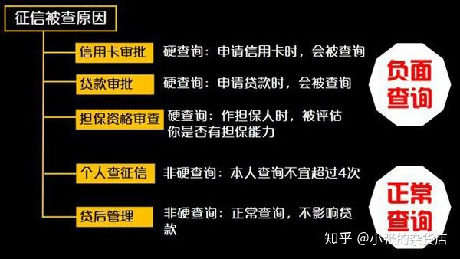

（老）准贷记卡：

传统意义上的准贷记卡，是指[持卡人](https://baike.baidu.com/item/%E6%8C%81%E5%8D%A1%E4%BA%BA/10896183)须先按[发卡银行](https://baike.baidu.com/item/%E5%8F%91%E5%8D%A1%E9%93%B6%E8%A1%8C/6835090)要求交存一定金额的[备用金](https://baike.baidu.com/item/%E5%A4%87%E7%94%A8%E9%87%91/9660699)，当备用金帐户余额不足支付时，可在发卡银行规定的[信用额度](https://baike.baidu.com/item/%E4%BF%A1%E7%94%A8%E9%A2%9D%E5%BA%A6/444384)内透支的信用卡，但透支的部分自透支当天起计收利息，不享受免息期。

新型贷记卡：而近几年有些银行推出的新型准贷记卡，不但申请的时候不必缴纳备用金，还像贷记卡一样享受免息期。这种新一代的准贷记卡整合了贷记卡和借记卡的优势，既可以当贷记卡用，透支享受免息期，又具备很多借记卡的功能，比方说溢交款按活期计算利息，同行存取款无手续费，可以同行和跨行转账等，类似于加强版的贷记卡。

**如何理解“当前逾期期数”、“累计逾期次数”与“最高逾期期数”：**

这三个项目很容易混淆，我们可以举个例子来说明一下：假设2006年1月某客户申请了一笔住房贷款，按合同每月需还2 000元。但因暂时的资金周转不灵，3月至7月连续5个月未还款。下边我们来计算该客户7月的当前逾期期数、累计逾期次数和最高逾期期数。当前逾期期数是一个连续的概念，是指当前连续未还最低还款额或者贷款合同规定的金额的次数。由于该客户连续5个月也就是5期没有还款，所以当前逾期期数是5。累计逾期次数是一个累计数，只要逾期1次，它就累加1次，所以它也是5次；最高逾期期数是当前逾期期数的历史最大值，即在3月至7月的当前逾期期数中取最大的一个数字，不难理解它也是5。假设2006年8月该客户把前5个月应归还的贷款共10 000元还上，此时这三个数据项发生了什么变化呢？首先看当前逾期期数，虽然8月之前已经没有欠款，但该客户没有还8月的2 000元，即8月逾期1次，所以当前逾期期数等于1。再看累计逾期次数，由于前5个月累计逾期次数是5次，第6个月再逾期1次，累计逾期次数要相应增加到6次。至于最高逾期期数，取3月至8月“当前逾期期数”的历史最大值，即7月的5次。

担保措施：质押、抵押、其他

担保数量：即个数